西山卫健信息

第39期

昆明市西山区卫生健康局办公室 2020年2月15日

一声号令 剪短发别亲人 出征湖北勇抗疫

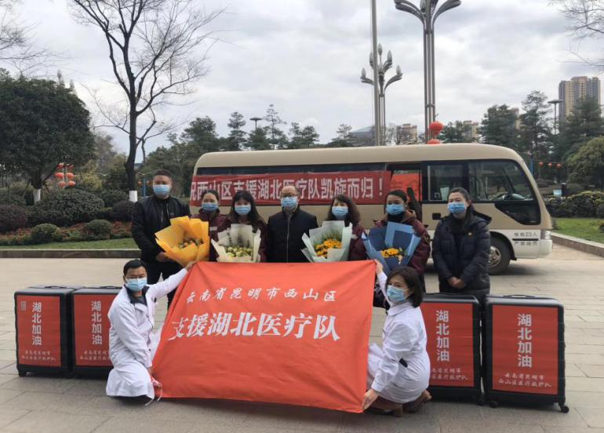2月15日上午，随着一声号令响起，西山区卫生健康系统第一批援助湖北护理队的张春丽、毕继琳、游丽萍、马志丽4名队员正式启程，随云南第四批援助湖北医疗队一起奔赴抗击新型冠状病毒感染的肺炎疫情防控第一线。为给4名西山“最美逆行者”们践行，西山区为她们举办了一场隆重又简短的出征仪式。仪式上，区委副书记、区人民政府区长陈瑞斌为医疗队授旗，并与他们一一握手、合影留念，代表区委、区政府和全区人民预祝她们载誉凯旋。

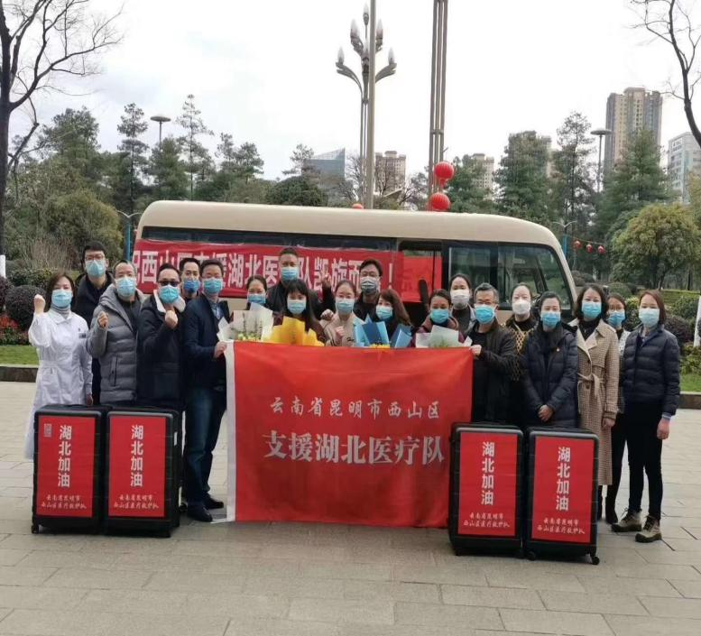自2月6日西山区卫生健康局接到昆明市卫生健康委组建后备护理专业队援助湖北的通知后，便在全系统发起号召，按照上级对抽调人员的要求，通过层层筛选，从89名请战人员中选了4名经验丰富、技术能力过硬护理人员组建了“西山区卫生健康局援助湖北护理后备队”，4名队员经过严格的集中培训，早已做好了充足的准备，一直候命待发，只等出发这一刻。

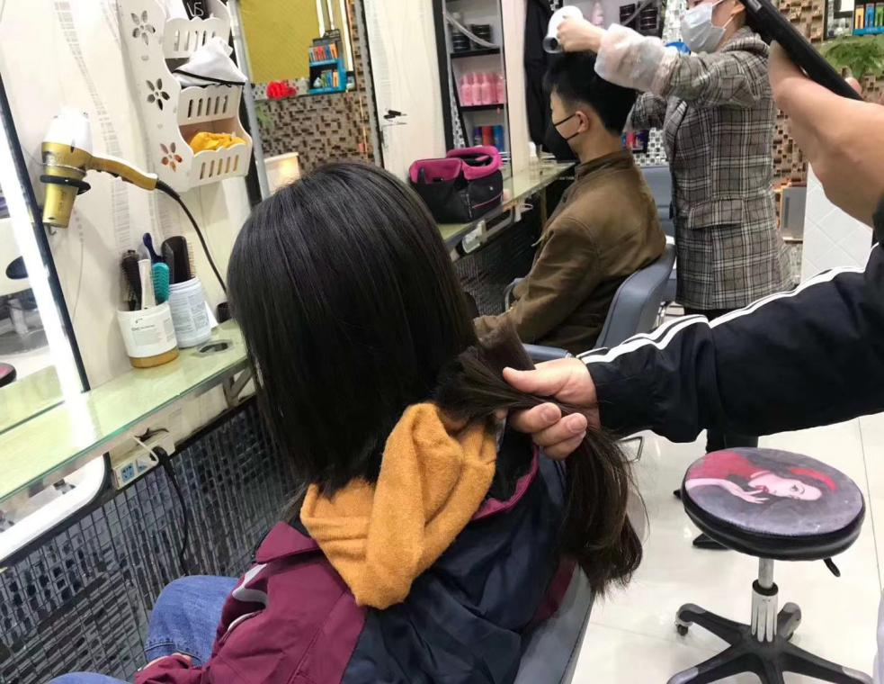再一次整理行装，再看一眼自己心爱的长发，已经留了10多年了，在一次和家人朋友告别......在现场，4名医务人员的家属纷纷前来送行，令人感动。她们趁着仅有短暂的时间来到理发店，把自己美丽的长发全部忍痛“割爱”了。区卫生健康局领导给她们送来了鲜花，马志丽的丈夫拉着她舍不得放手，游丽萍的父母和她紧紧的拥抱在一起，毕继琳和爱人孩子手挽着手加油鼓劲，张春丽正在和上大学的女儿视频聊天，女儿鼓励着她“妈妈，您放放心心的去，我会好好学习的，我和爸爸等您凯旋归来”。

“防护物资都带齐了没”、“孩子我会好好照顾的，你不用担心”、“如果遇到什么困难，就和我们联系”、“你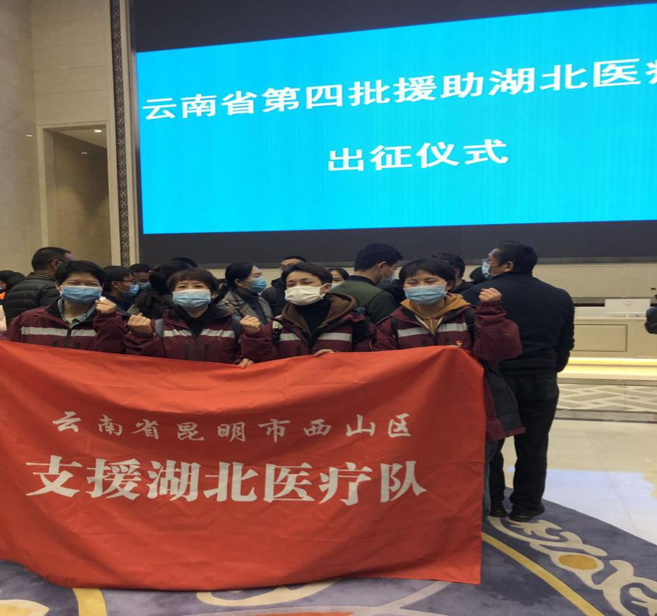们要团结和谐、相互帮助”、“大家都要照顾好自己，我们等你们凯旋归来”......带着家人和同事朋友的一声声嘱托，四名“勇士”在西山区卫生健康局领导班子，家人和朋友的陪同下坐上了开往机场的车，正式开启了驰援湖北，抗击疫情的征程。

她们带着西山区委区政府的殷殷嘱托和全区人民的关心关爱，义无反顾的奔赴战场，抗战在疫情防控第一线，期待早日抗战胜利，待到出暖花开，我们在长水机场等你们平安归来。

编（校）稿：杨家雄 审稿：滕昭红